**حفاظت از راه‌اندازهاي نرم**

نويسنده: مجيد دريادل

*در اين نوشته سعي براين است که با معرفي مجموعه آسيب‌هاي ممکن براي يک راه‌اندازنرم[1]، روشهاي حفاظتي مناسب ارائه شود. لازم به ذکراست که اين متن به حفاظت از موتور نپرداخته بلکه هدف آن راه‌انداز موتور مي‌باشد.*

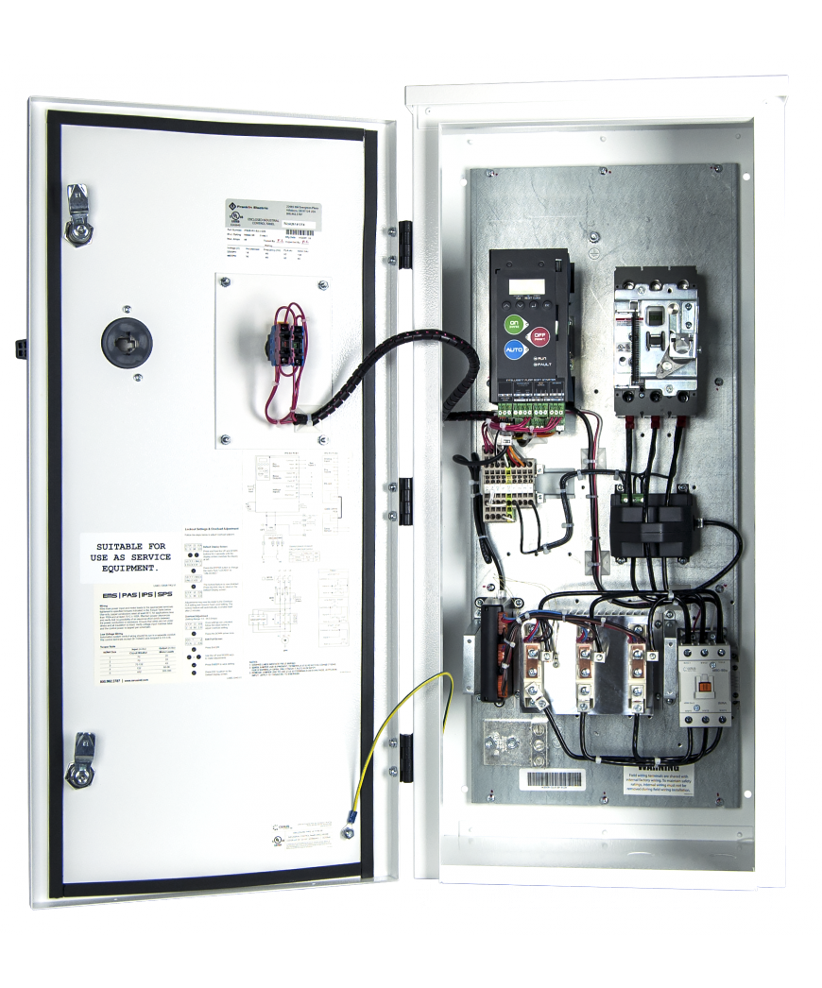

**مقدمه**

راه‌اندازهاي‌نرم به طور گسترده در صنعت، بويژه به عنوان راه‌انداز براي پمپ و فن به‌کار مي‌روند. معرفي ساختار، کاربردها و مزاياي راه‌اندازنرم مجالي ديگر مي‌طلبد. انگيزه نگارش اين متن، تجربه خرابي يک راه‌انداز بود که در طي آن نگارنده به اين نتيجه رسيد که در مستندات بسياري از برندهاي معروف، به طور جامع به مسأله حفاظت اين دستگاه‌ها پرداخته نشده‌است. لذا با بررسي مستندات فني تعدادي از راه‌اندازهاي‌نرم و جمع آوري روشهاي گوناگون ارائه شده براي حفاظت، تلاش مي‌شود تا راهکاري جامع براي همه آسيب‌هاي احتمالي ارائه شود. اهميت اين موضوع با درنظرگرفتن وفور برندهاي تقلبي در بازار که طبيعتاً عمر کاري کوتاهتري نيز دارند، آشکار مي‌شود. برخي از نکات حفاظتي ذکر شده به صورت پيش فرض در مدل‌هايي از راه‌اندازها پياده‌سازي شده است که در اين صورت بايد صراحتاً در مستندات محصول به آن قابليت اشاره شده ‌باشد. در غير اين صورت توصيه مي‌شود به منظور افزايش طول عمر دستگاه تمام نکات ارائه شده دراين نوشته، در طراحي لحاظ شود.

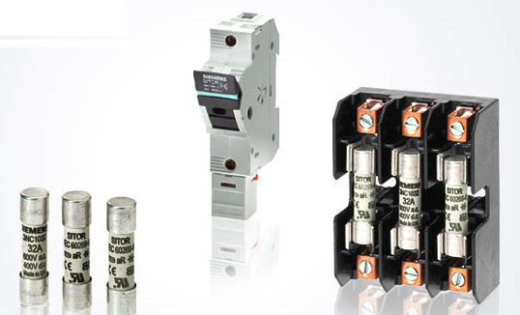

شکل 1- نمونه‌اي از فيوزسريع محصول Siemens

**حفاظت در برابر اتصال کوتاه**

خطرناکترين تهديد براي يک راه‌انداز نرم، اتصال کوتاه فاز به فاز يا فاز به بدنه، در موتور يا کابل‌کشي آن است. کليدهاي نيمه‌هادي که در راه‌اندازنرم براي کنترل ولتاژ به کار مي‌روند، SCR[2] يا تريستور ناميده ‌مي‌شوند. به ازاي هرفاز، دو SCR در هردستگاه وجود دارد. جريان اتصال کوتاه به راحتي به مقداري بيش از 20 برابر جريان بارکامل مي‌رسد درحاليکه يک SCR درصورت عبور جرياني 10 برابر جريان نامي به مدت 20 ميلي ثانيه، از کار خواهد افتاد. فيوزهاي معمولي براي واکنش در زمان 10 ميلي ثانيه به 15 تا 30 برابر جريان نامي نياز دارند که براي حفاظت از نيمه‌هادي‌ها کافي نيست. به همين سبب نوعي از فيوز که به نام سريع يا فوق سريع شناخته مي‌شود، ساخته شده‌است. از آنجا که اين فيوزها معمولاً براي حفاظت از قطعات نيمه‌هادي کاربرد دارند، به آنها فيوز نيمه‌هادي يا فيوز SCR نيز گفته مي‌شود. اين فيوزها براي واکنش سريع به حداکثر 5 تا 6 برابر جريان نامي نياز دارند. بنابراين چون راه‌اندازنرم جريان اوليه موتور را محدود مي‌کند، فيوزي با مقدار نامي جريان بارکامل موتور، انتخابي مناسب است.

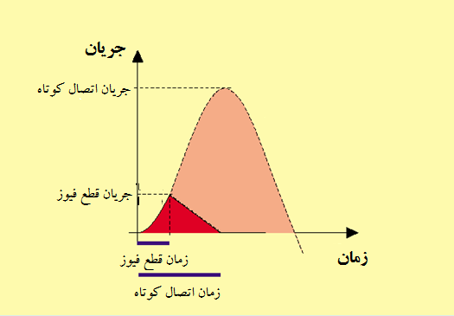

شکل 2- چگونگي کار فيوزهاي سريع

**حفاظت در برابر اضافه‌بار**

مورد ديگري که مي‌تواند به نيمه‌هادي‌هاي راه‌انداز آسيب برساند، اضافه بار به مقدار محدود اما به مدت طولاني است. امکان وقوع چنين حالتي دربسياري از بارهاي مکانيکي زياد است. رله‌ اضافه‌بار، گرينه‌اي مناسب براي اين کاربرد است. اين قطعات بسته به زمان پاسخ به 4 رده تقسيم بندي مي‌شوند که جزئيات آن در جدول 1 آمده‌است. رده 10 معمولاً گزينه مناسبي است اما در انتخاب رله بايد به مشخصات بار نيز توجه شود.

جدول 1- رده‌بندي رله‌هاي اضافه‌بار براساس استاندارد IEC 60947-4-1

|  |  |  |  |
| --- | --- | --- | --- |
| **رده** | زمان قطع در 2/1 برابر جريان تنظيمي | زمان قطع در 5/1 برابر جريان تنظيمي | زمان قطع در 2/7 برابر جريان تنظيمي |
| **10 A** | کمتر از 2 ساعت | کمتر از 2 دقيقه | 2 تا 10 ثانيه |
| **10** | کمتر از 2 ساعت | کمتر از 4 دقيقه | 4 تا 10 ثانيه |
| **20** | کمتر از 2 ساعت | کمتر از 8 دقيقه | 6 تا 20 ثانيه |
| **30** | کمتر از 2 ساعت | کمتر از 12 دقيقه | 9 تا 30 ثانيه |

**کنتاکتورکنارگذر[3]**

کنتاکتور کنارگذر با رسيدن جريان موتور به جريان بارکامل، SCRها را از مدار خارج کرده و درنتيجه گرماي تلف شده در آنها هنگام روشن بودن موتور را، حذف مي‌کند. به اين ترتيب مي‌توان راه‌انداز را در تابلوهاي بدون تهويه نيز نصب کرد. درصورت نصب دستگاه در محفظه‌هاي تمام بسته(IP>54)، کاربرد کنتاکتور کنارگذر الزامي است. اين کنتاکتور را مي‌توان مستقيماً توسط خروجي‌هاي ديجيتال راه‌انداز يا بوسيله کنترلراصلي(PLC)، کنترل کرد. جريان نامي کنتاکتور کنارگذر بايد برابر جريان بارکامل باشد.

**کنتاکتور خط**

SCR در حالت خاموش حساسيت بيشتري نسبت به اضافه ولتاژ دارد. کنتاکتور خط در هنگام خاموش بودن موتور، SCRها را از خط جدا مي‌کند و به اين ترتيب راه‌انداز از مدار ايزوله شده و SCR در برابر اضافه ولتاژهاي خطرناک (مانند صاعقه) محافظت مي‌شود. جريان نامي کنتاکتور خط بايد سه برابر جريان بارکامل باشد.

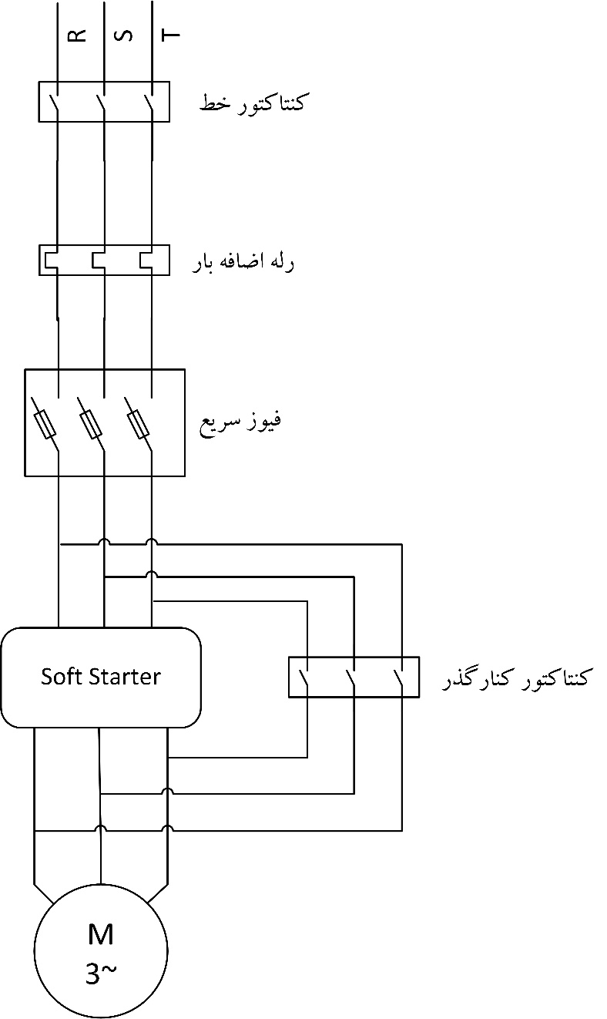

شکل 3 - مدار راه‌اندازنرم با حفاظت کامل

**جمع بندي**

مکانيسم‌هاي حفاظتي معرفي شده، در شکل 3 جمع بندي شده‌اند. ترتيب نصب کنتاکتورخط، رله اضافه‌بار و فيوزسريع اهميتي ندارد. بسته به مدل راه‌انداز، ممکن است حداقل يکي از اين مکانيسم‌هاي حفاظتي در دستگاه پياده‌ شده‌باشد. نصب کنتاکتور کنارگذر بدون رله اضافه بار به تنهايي کافي نيست چون درصورت وقوع اضافه بار علاوه بر کنتاکتور، موتور نيز در معرض آسيب قرر مي‌گيرد. هدف اين نوشته بيان نکاتي بود که احتمالاً در بعضي مستندات فني به آنها اشاره‌اي نشده‌است. بديهي است که درصورت تفاوت راه‌کارهاي اين متن و مستندات محصولي خاص، بايد مستندات محصول ملاک طراحي باشد.

**منابع**

1. “Soft Starters & Semiconductor Fuses”, ZENER VARIDRIVE SOLUTIONS.
2. “AC motors starting and protection systems”, Schneider Electric.
3. “Pocket Guide, VLT® Soft Starter – the single speed drive”, Danfoss A/S.
4. “Fuse systems Technology Primer”, Siemens.
5. “SOFT-STARTER APPLICATION GUIDE”, WEG.

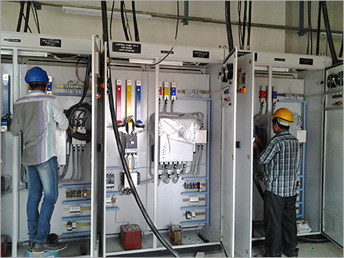

1. Soft Starter
2. Silicon Controlled Rectifier
3. Bypass Contactor